ミニロボプログラミングチャレンジ
レスキュー体験①：１２まで救援物資を届け、２へ戻る
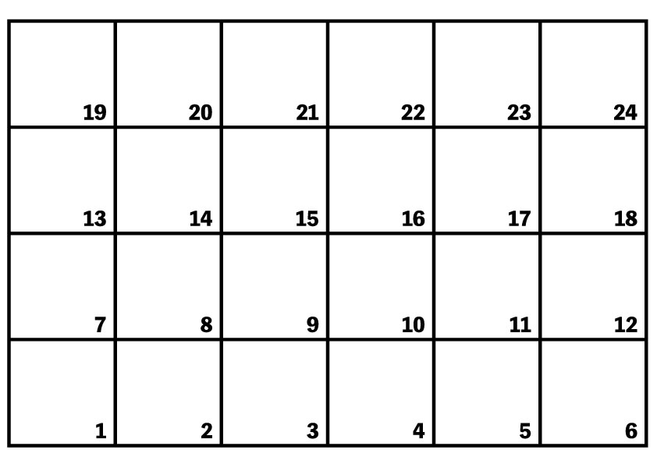
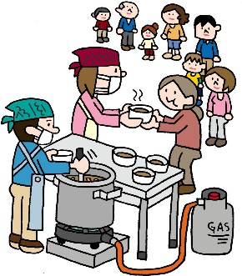
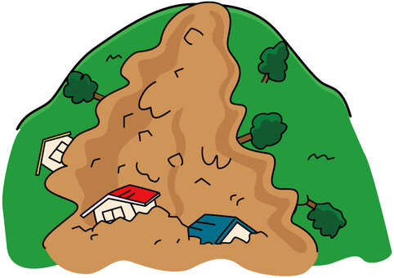

避難所②

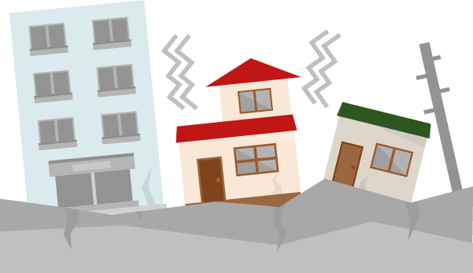
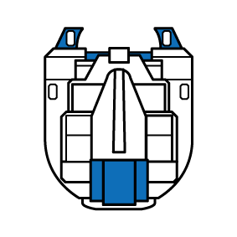
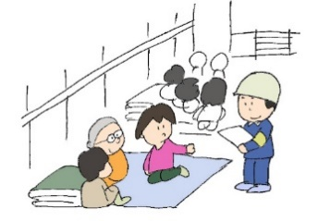
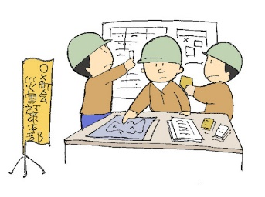

避難所①
災害本部

ミニロボプログラミングチャレンジ
レスキュー体験②：23と12に救援物資を届け、２へ戻る

避難所②

避難所①
災害本部

ミニロボプログラミングチャレンジ
レスキュー体験フリーシート

